北京德恒（昆明）律师事务所
关于云南煤业能源股份有限公司

2019年第四次临时股东大会的

法 律 意 见

云南煤业能源股份有限公司：
北京德恒（昆明）律师事务所（下称“本所”）作为贵公司的常年法律顾问，本次指派杨杰群、刘婷律师出席贵公司2019年第四次临时股东大会（以下简称“本次股东大会”），并按照律师行业公认的业务标准、道德规范及勤勉尽责精神，对贵公司提供的与本次股东大会有关的文件资料进行了审查，现根据《公司法》《证券法》《上市公司股东大会规则》及贵公司《章程》的规定，就贵公司本次股东大会的相关事项出具如下法律意见：

一、关于本次股东大会的召集和召开程序
根据贵公司提供的有关资料及公开披露的信息，表明贵公司董事会已于2019年9月10日召开了会议，作出了关于召开本次股东大会的决议，并于2019年9月11日在《中国证券报》和上海证券交易所网站刊登了召开本次股东大会的通知。
本次股东大会于2019年9月26日下午14:30在昆明市西山区环城南路777号昆钢大厦7楼公司会议室召开，会议召开时间与通知公告时间间隔15天以上，会议召开的具体时间、地点和审议事项也与公告内容一致。
本次股东大会由董事长彭伟先生主持，符合法律、法规及贵公司章程的规定。

二、关于出席本次股东大会人员的资格
本次股东大会采用现场与网络投票相结合的方式进行。经本所律师审查，出席本次股东大会的股东及股东代理人共8名，代表有表决权股份数为700,388,422股，占贵公司股本总额的70.7517%。其中，出席本次股东大会现场会议的股东及股东代理人共4名，代表有表决权股份数为700,334,922股，占贵公司股本总额的70.7463%；通过网络投票表决的股东共4名，代表有表决权股份数为53,500股，占贵公司股本总额的0.0054%；出席本次股东大会的中小投资者共6名，代表有表决权股份数为6,354,893股，占贵公司股本总额的0.6419%，其资格均合法有效。此外，贵公司部分董事、监事及高级管理人员也列席了本次股东大会。

三、关于本次股东大会的表决程序和表决结果

出席本次股东大会的股东及股东代理人审议了关于《变更公司注册地址》的议案、关于《修改公司章程》的议案，并以现场记名投票和网络投票相结合的方式进行了表决，结果均以符合贵公司章程规定的票数同意通过了以上议案。

四、结论意见
根据以上事实和文件资料，本所律师认为：贵公司本次股东大会的召集、召开、出席会议的股东资格、表决程序和表决结果均符合法律、法规及贵公司《章程》的规定，所通过的各项决议合法、有效。
（本页以下无正文）

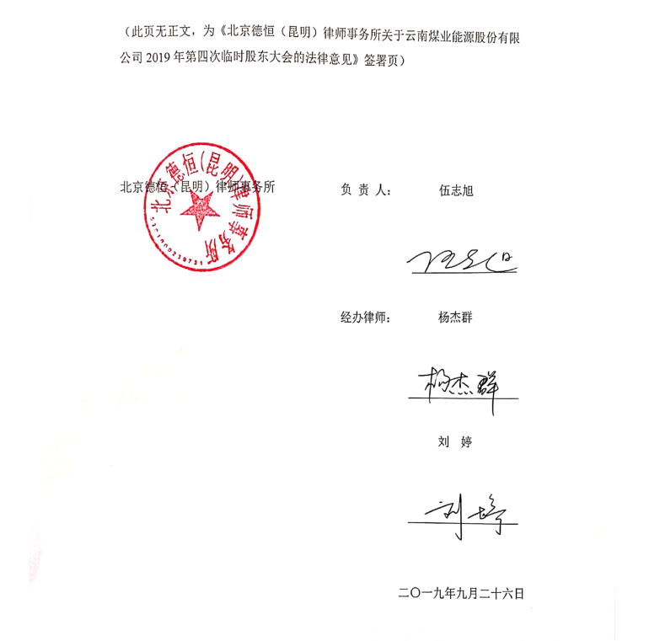
（此页无正文，为《北京德恒（昆明）律师事务所关于云南煤业能源股份有限公司2019年第四次临时股东大会的法律意见》签署页）

北京德恒（昆明）律师事务所 负 责 人： 伍志旭

经办律师： 杨杰群

刘 婷

二〇一九年九月二十六日

